**TUẦN 25 TIẾNG VIỆT**

*Thứ hai, ngày……. tháng 4 năm 2020

Kể chuyện: **Sơn Tinh Thủy Tinh**

**Phụ huynh coppy đường Link này vào youtube.com để các em nghe câu chuyện**

**“ Sơn tinh Thủy tinh”**

<https://www.youtube.com/watch?v=XPJVpFwEY_I>

*Thứ ba, ngày……. tháng 4 năm 2020

**Chính tả:**

* Học sinh viết bài: **Sơn Tinh, Thủy Tinh** (trang 60 – sách Tiếng việt tập 2)
* Học sinh viết đoạn: từ “Hùng Vương thứ mười tám...đến hai chàng trai đến cầu hôn công chúa.”

........................................................................................................................................................................................................................................................................................................................................................................................................................................................................................................................................................................................................................................................................................................................................................................................................................................................................................................................................................................................................................................................................................................................................................................................................................................................................................................................................................................................................................................................................................................................................................................................................................................................................................................................................................................................................................................................................

*Thứ tư, ngày …….. tháng 4 năm 2020

Tập đọc

Học thuộc lòng bài: **Bé nhìn biển**

**LUYỆN TỪ VÀ CÂU**

1/ **Viết tiếp vào chỗ trống từ ngữ có tiếng "biển":**

**Mẫu**: tàu biển, biển cả,

………………………………………………………………………………….

………………………………………………………………………………….

**2/ Giúp HS biết đặt và trả lời câu hỏi "Vì sao?"**

Để biết rõ nguyên nhân hoặc lí do của một sự việc nào đó, ta dùng cụm từ **"Vì sao?"** để đặt câu hỏi.

Ví dụ: Bạn Mai nghỉ học **vì bị ốm**.

**Vì sao** bạn Mai nghỉ học**?**

3.2/ **Đặt câu hỏi cho phần in đậm trong câu sau:**

a) Không được chơi ở đoạn sông này **vì có nước xoáy**.

...................................................................................................................................

b) Sơn ca khô cả cổ họng **vì khát**.

...................................................................................................................................

c) **Vì mưa to**, nước suối dâng ngập hai bờ.

...................................................................................................................................

d) **Vì mải chơi**, bạn Mai không học bài.

...................................................................................................................................

*Thứ năm, ngày …….. tháng 4 năm 2020

Chính tả**: Bé nhìn biển**

* HS viết lại 3 khổ thơ đầu không nhìn sách, bài**: “Bé nhìn biển”**

........................................ …………………………...

........................................ …………………………...

........................................ …………………………...

........................................ …………………………...

........................................

........................................

........................................

........................................

*Thứ sáu, ngày …….. tháng 4 năm 2020

**Tập làm văn**

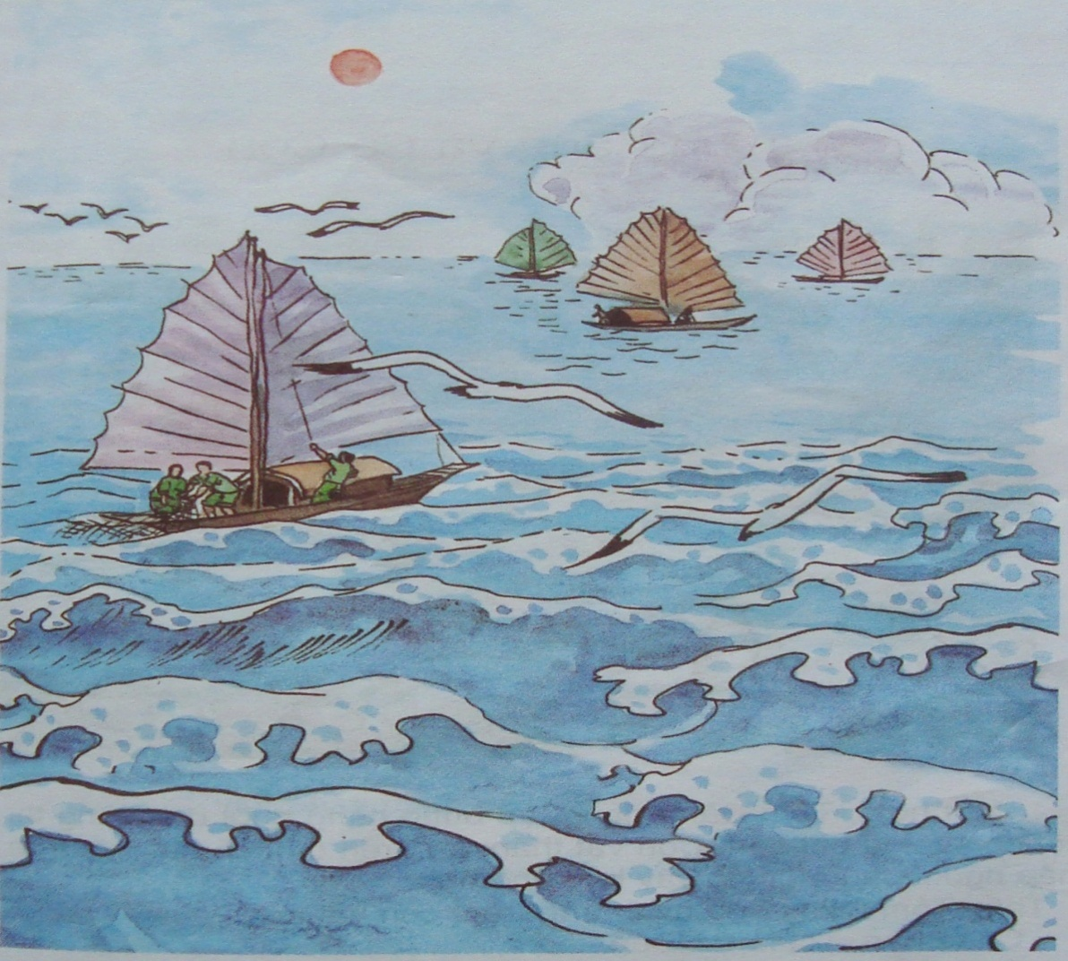

**Quan sát tranh và trả lời câu hỏi:**

1. **Tranh vẽ cảnh gì?**

............................................................................................................................................

............................................................................................................................................

1. **Sóng biển như thế nào?**

............................................................................................................................................

............................................................................................................................................

1. **Trên mặt biển có những gì?**

................................................................................................................................................................................................................................................................................................................................................................................................................................................................................................................................................................................

1. **Trên bầu trời có những gì?**

................................................................................................................................................................................................................................................................................................................................................................................................................................................................................................................................................................................

